د اروپایانو لوی کشفی سفرونه
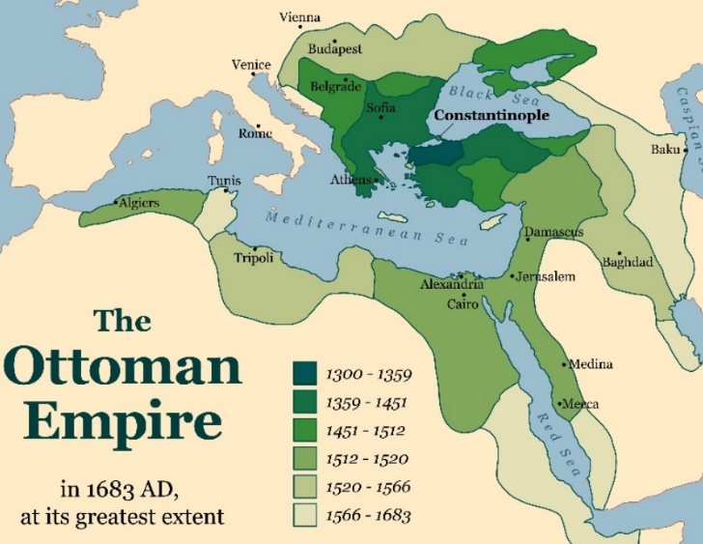
په 1300 میلادي کال کې په ترکیه کې د عثماني امپراتورۍ یو لوی او پیاوړی سلطنت و. په 1453 میلادي کال کې عثمانيانو د کنستونټینیا کنټرول ترلاسه کړ. په دې وخت کې اروپايان کولی نه شو چې له وریښمو لاره چې آسیا ته د سوداګرۍ لار و استفاده وکړی. له دې امله، دوی هڅه کوله نوي لارې ومومي. ځینې اروپایان غوښته په نورو هیوادونو کې سرو زرو او نورو شتمني پیدا کړي.

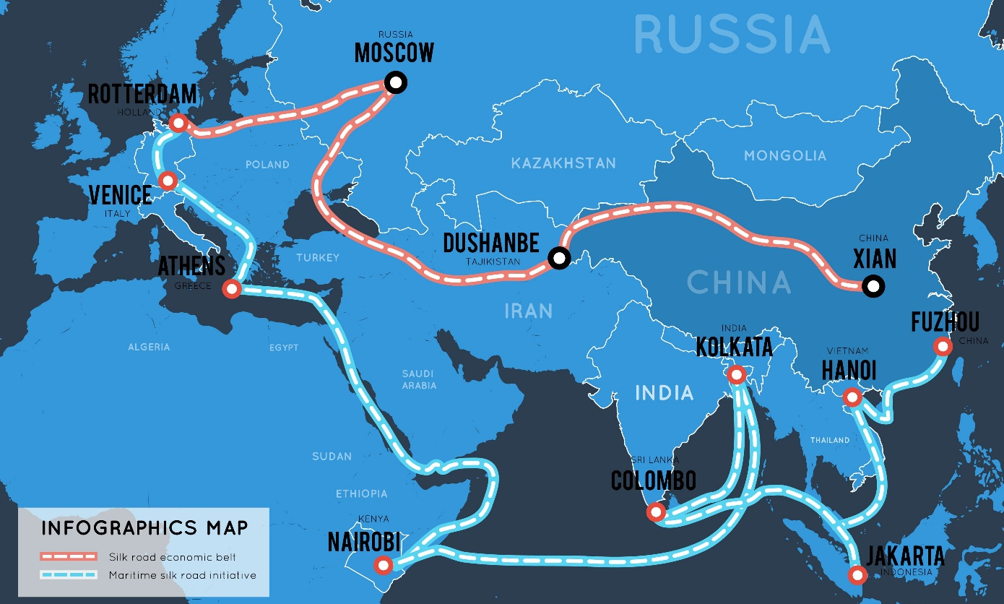
Kart over det ottomanske riket: Peter Hermes Furian, Adobe Stock.
Kart over silkeveiene: Maxin P, Adobe Stock.

واسو دا ګامه هندوستان ته لاره پیدا کوي
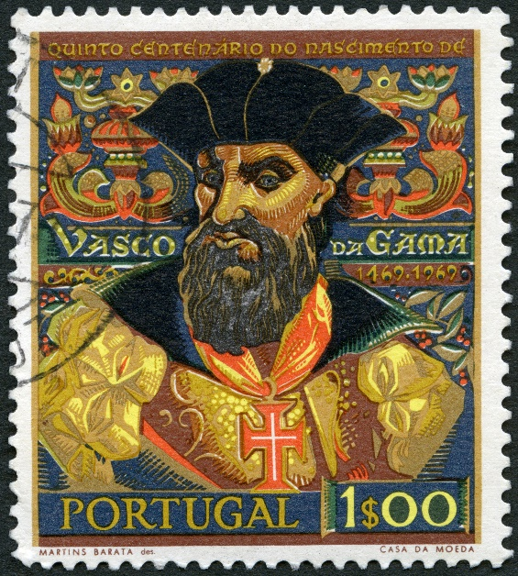
په 1497زیږد کال کې واسوکو دا ګاما د پرتګال څخه د څلورو بېړۍ سره سفر وکړ، چې په هغه وخت کې یو ځواکمن سمندري هیواد وو. هغه د افریقا له شاوخوا هندوستان ته سفر وکړ. دلته د هند د شهزاده له خوا تود هرکلي سره مخې شو . واسو دا ګاما په 1499 زیږد کال کې پرتګال ته راستون شو. هغه د ټولې سفر مصرف لپاره کافي مرچ درلوده او بیرته ویاړونو سره راستون شو.
اوس اروپايان د آسیا څخه د ورېښمو، مصالحو او نورو توکو د واردولو له طریقه ډیرې پیسې ترلاسه کوی. په دې وخت کې دا توکي په اروپا کې خورا ډیر ګران وه. که څه هم دوی په مدیترانه مکمل کنټرول نه درلود، بیل له دې نه هم دوی کولی شو د سوداګرۍ له طریقه ډېرې پیسې ترلاسه کړي.
Bilde av Vasco da Gama: Popova Olga, Adobe Stock.
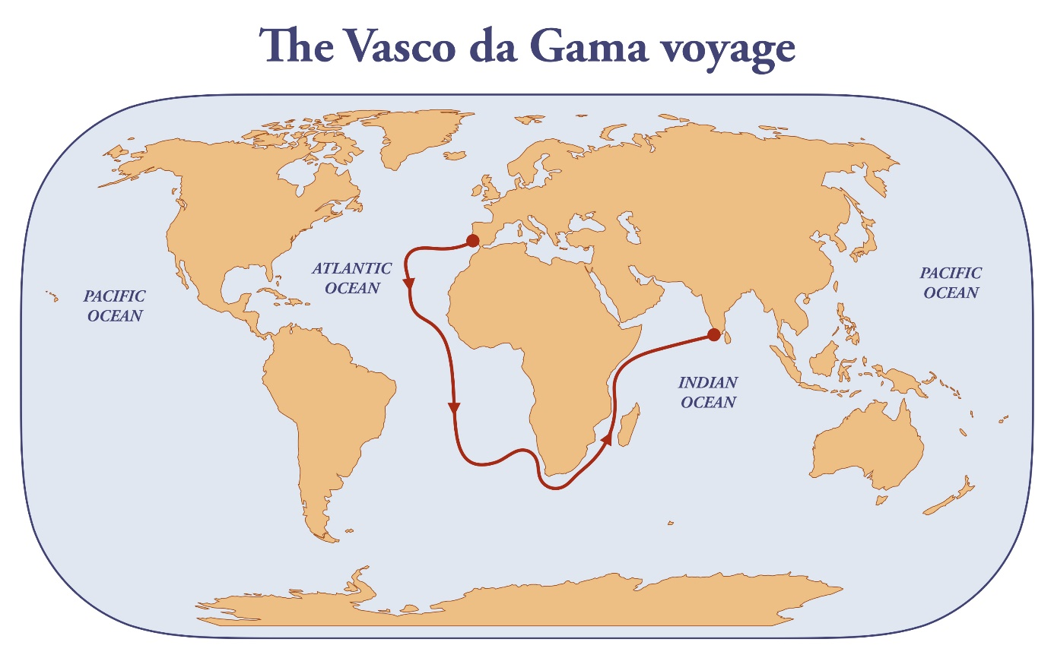
Kart over Vasco da Gamas reise fra Portugal til India: Dimitrios, Adobe Stock.

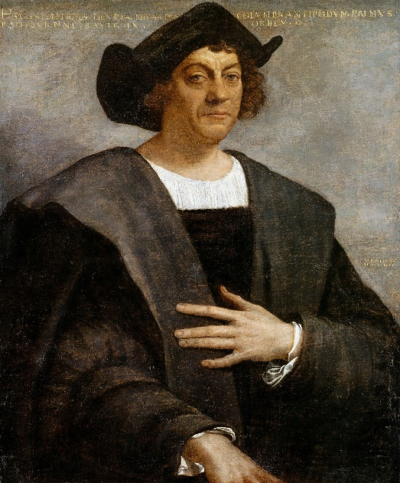
کرسټوف کولمب امریکا کشف کړ
کرستوف کولمب د لویدیځ په لور خپل کشفی سفرونه پیل کړ چې په مجموع څلور لوی سفرونه درلود.
په 1492زیږکال کې، د ایټالیا سوداګر کریستوف کولمب درې هسپانوی بیړی سره د لویدیځ په لور خپل کشفی سفر پیل کړ ترڅو له افریقا شاوخوا لاره سره پرته آسیا ته لاړ شي. دا یو خطرناک سفر و ځکه چې دوی نه پوهیدل چې سفر څه وخت پای ته رسیږي او څومره خواړه او څښاک ځان سره واخلی. د دوو میاشتو وروسته، کرستوف کولمب هغه ځای ته ورسید چې یې د غربالهند په نامه یاد کړ. خو هغه فکر کاوه چې اسیا او یاهندوستان ته رسیدلی دی. په هغه وخت کې، اروپایان نه پوهیده چې امریکا شتون لري. له همدې کبله هغه اوسېدونکو ته هندیان او هیواد ته د غربالهند په نامه یاد کړ.
Foto av maleri: caifas, Adobe Stock.
کرستوف کولمب د راتګ په وخت کې له هایتی او کیوبا څخه تنباکو، اناناس اوزانګوځان سره بیرته راوړل. دا یو څه نوي و چې اروپایيانو ته معرفي کړ.
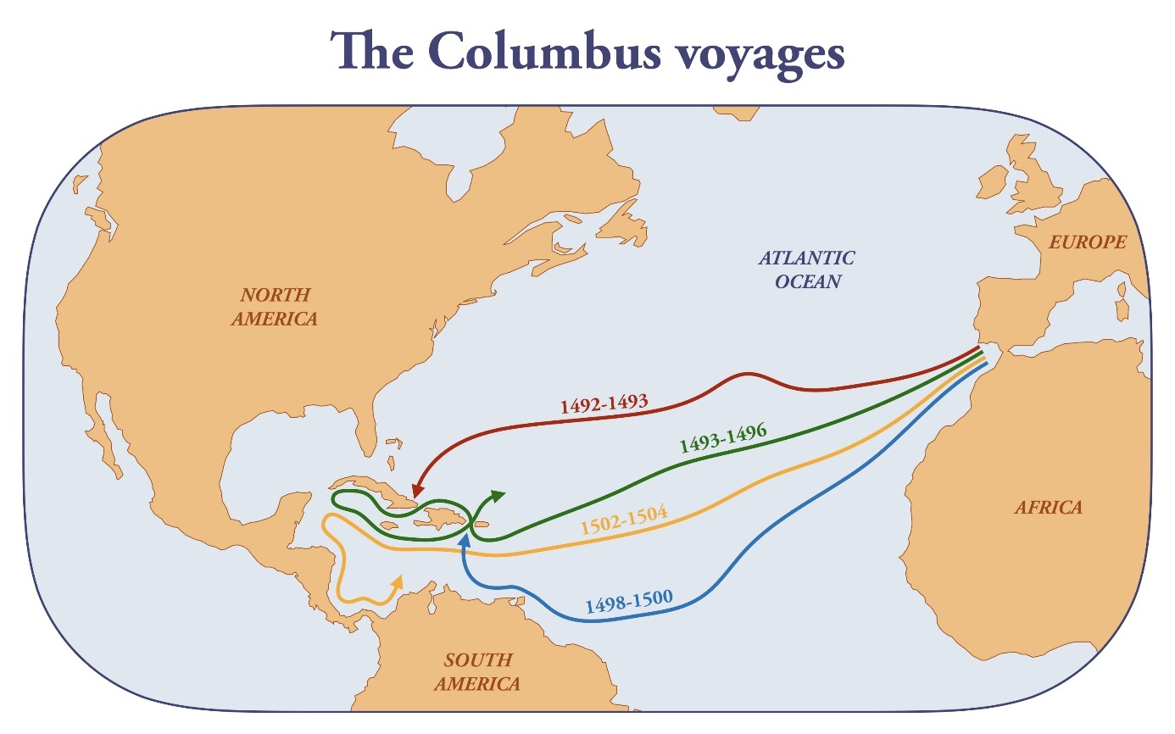
Kart over Kristoffer Columbus’ reise fra Spania til Det karibiske hav: Dimitrios, Adobe Stock.
موږ دا وایو چې کرستوف کولمب لومړنی اروپایی وو چې امریکا کشف کړ، مګر داسې شواهد موجود دي چې ویکینګ لیف ایریکسن په 900 کاله د کرستوف کولمب څخه مخکې دا کار کړې و. د امریکا براعظم د ایټالوی کاشف امېریګو ویسپوسی څخه وروسته امریکا خپل نوم ترلاسه کړ.امېریګو ویسپوسی په 1500-1501زیږ کال کې د ساحلی تحقیق وروسته، ادعا کوي چې امریکا یو بل لوی براعظم دی او نه ختیځ آسیا، لکه چې کرستوف کولمب باور درلود..

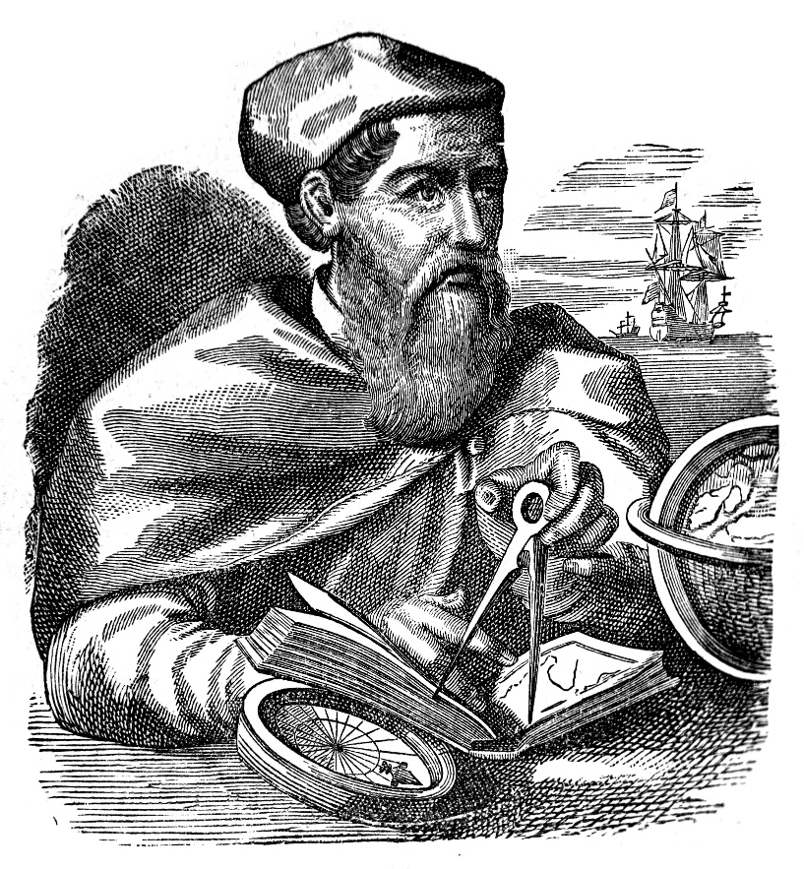
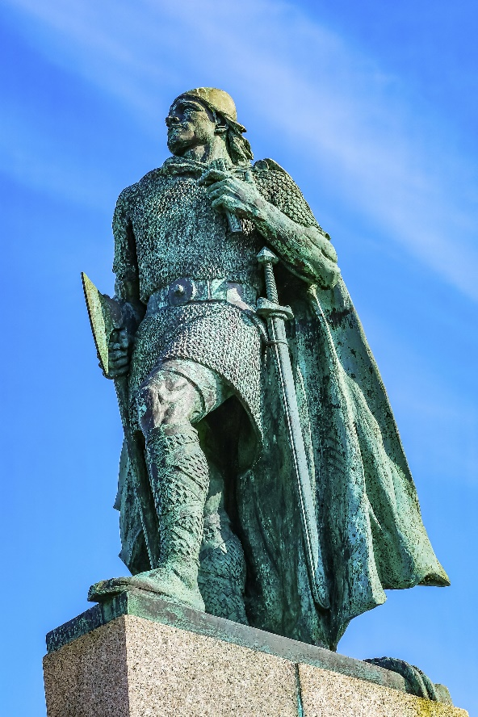
Illustrasjon av Amergo Vespucci, wowinside, Adobe Stock.
Foto av Leiv Eriksson-statue: Bill Perry, Adobe Stock.

فردینانډ ماګیلاند د امریکاشاوخوا د آرامه بحیره لاره
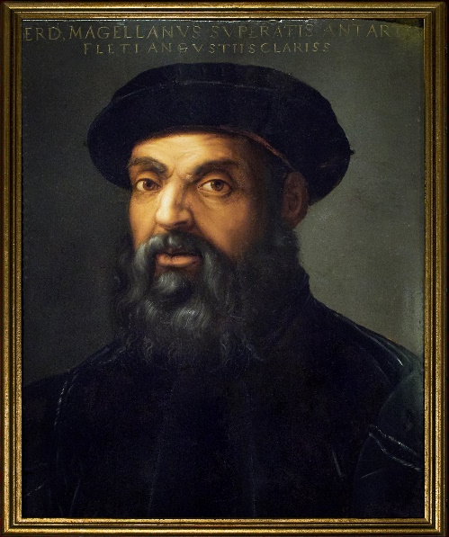
په 1515 زیږدکال کې، پرتگالي فرنانڈو میګیلان دسمندر له لارې سویلي آسیا ته لاړ. هغه د اسپانیا پاچا څخه مرسته ترلاسه کړ ځکه چې پرتګالي پاچا نه غوښتل چې د مګیلان پروژې ترسره ورسیږی. په دې وخت کې پرتګالیان د افریقا په شاوخوا کې سمندری لاره کنټرول کول، نو د هسپانیا پاچا مګیلان وهڅول چې د امریکا سویل ته یوه لاره پیدا کړی .
دا د آسیا له لارې څخه د مصاله جاتو او نورو شیانو د واردولو او د پیسې کمایی مسله و.
Foto av maleri av Ferdinand Vespucci:
Álvaro Germán Vilela, Adobe Stock.
مګیلان پنځه زاړه او ژورو بیړی سره سفر وکړ. هغه ګوام ته ورسېد او لومړنی اروپایي و چې فلپین ته وړال، چیرې چې هلته پخپله ووژل شو. په دې وخت کې، د بدبختۍ، اونورو ناروغیو له امله دوی مجبور شو چې باید یو بیړی هلته پریږدي.
د هند سمندر لاره هواره شوه، چې په پای کې له څلور بیړی نه درې له لاسه ورکړې. یوازې یو بیړی چې ویکتوریا نومیده اسپانیا یعنې کورته ورسید.
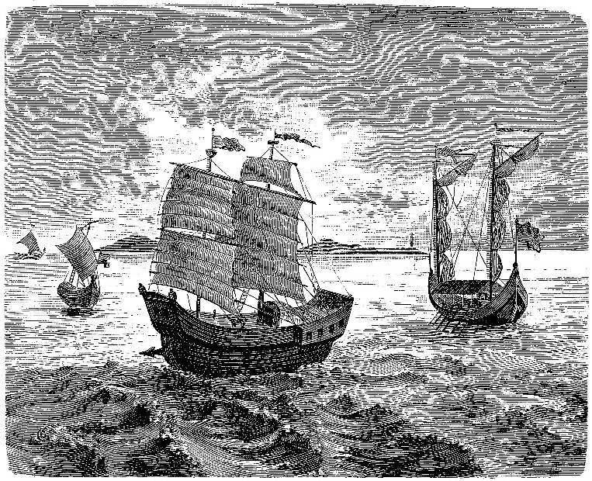
دا په 1522 کال کې وه. د 235 نارینه څخه یوازې 18 تنه ژوندي پاتې شو، چې هغوې ځان سره یې 25 ټنه مصالحې درلودې.

Illustrasjon av Magellans fem skip: acrogame, Adobe Stock.

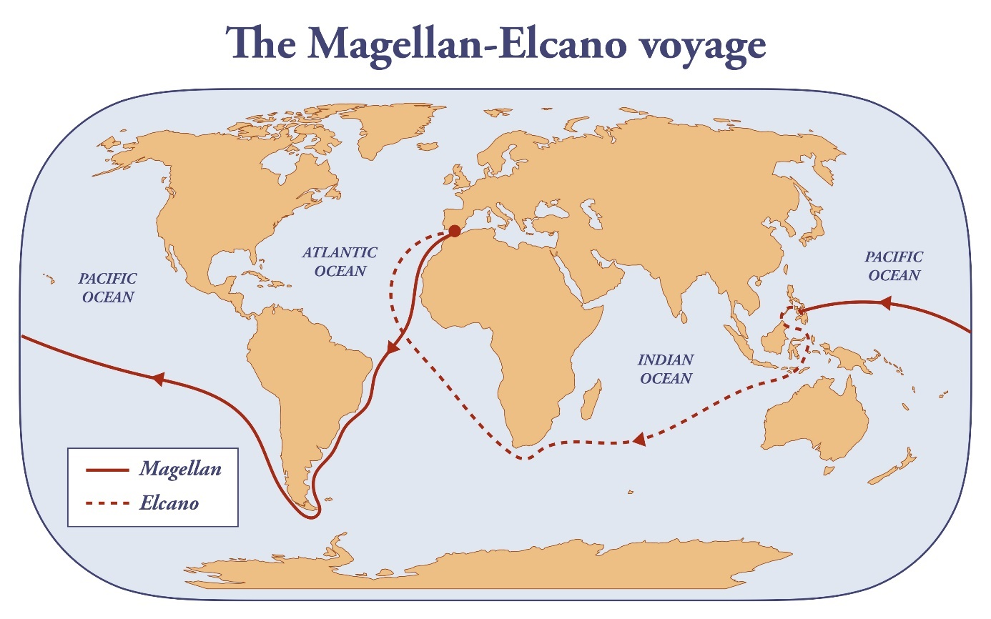

Kart over Ferdinand Magellans reise fra Spania til Filippinene. Da Magellan døde, ble Juan Sebastián Elcano sjef om bord
på det siste av fem skip; Victoria. Elcano seilte skipet hjem til Spania og ble det første som gjennomførte en jordomseiling: Dimitrios, Adobe Stock.

د امریکا کشف
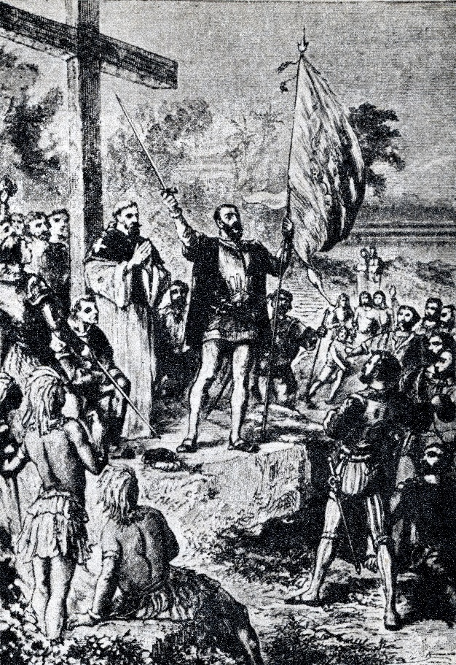
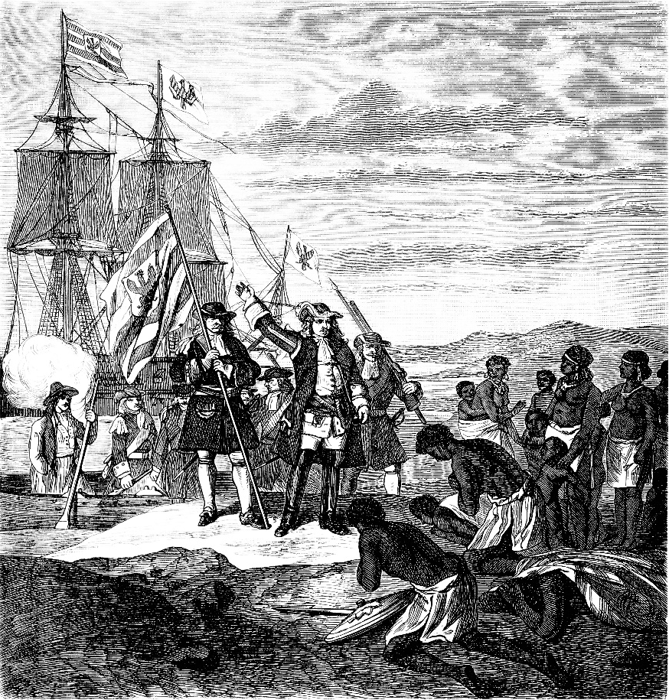
د امریکا کشف د اروپا لپاره مهم و. په 16 پیړۍ کې، ډیر اروپایان امریکا ته سفر وکړ. دا د استعمار دوره وه. اروپايان امریکا، افریقا او آسیا کې استعمارونه واخیستل. اروپا د دې له امله شتمن او ډیر پیاوړی شو.
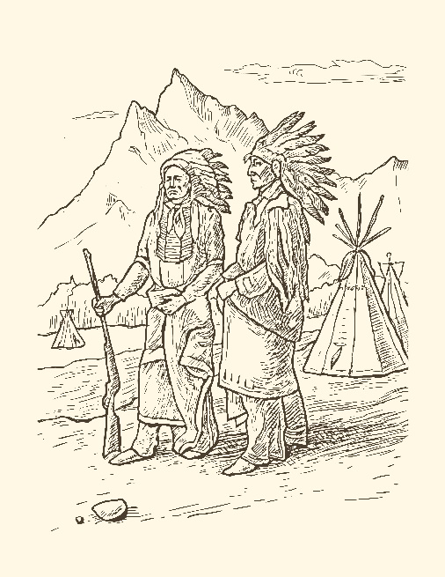
Illustrasjon av kolonisering i Afrika: Erica Guilane Bachez, Adobe Stock.
Illustrasjon av kolonisering i Sør-Amerika: Juulijs, Adobe Stock.
د محلی خلکو لپاره، په امریکا او افريقا کې د هنديانو په شمول، دا یو ناورین و. هنديان اروپايانو لخوا د ساري انتاني ناروغيو له امله وژل کیده او يا د ناروغیو له کبله ځانونه له لاسه ورکول هغه ناروغی چې اروپايان هم اخته کیده. خلک په دې باور دی چې په 1492 کال کې شاوخوا 50 میلیونه هنديان په امریکا کې ژوند کاوه. په 1650 م کال کې دهندیانو نفوس یوازې 8 میلیونه و..
Illustrasjon av indianere: анатолий шаповал, Adobe Stock.

مهمې پوښتنې
- د اروپا څخه آسیا ته د سوداګرۍ لاره څه نومیده؟
- د اروپايان آسیا ته د نوو لارو د پیدا کولو موخه څه وه؟
- څوک د اروپا څخه هندوستان ته سمندری لاره وموند؟ داکله وه؟
- د پرتګال څخه هندوستان ته لاره بیان کړئ.
- فردینانډ میګیلاند د څه شی لپاره نامتو شو؟
- څوک امریکا کشف کړ؟ او داکله و؟
- ایا تاسو فکر کوئ چې ویسا دا ګاما، کرستوف کولمب، میګیلاند او نور کشافان ارزښناکې وي؟
- د اروپا لپاره د امریکا کشف څه ارزښت درلود؟
- د هندیانو لپاره د متحده ایالاتو کشف څه ارزښت درلود؟
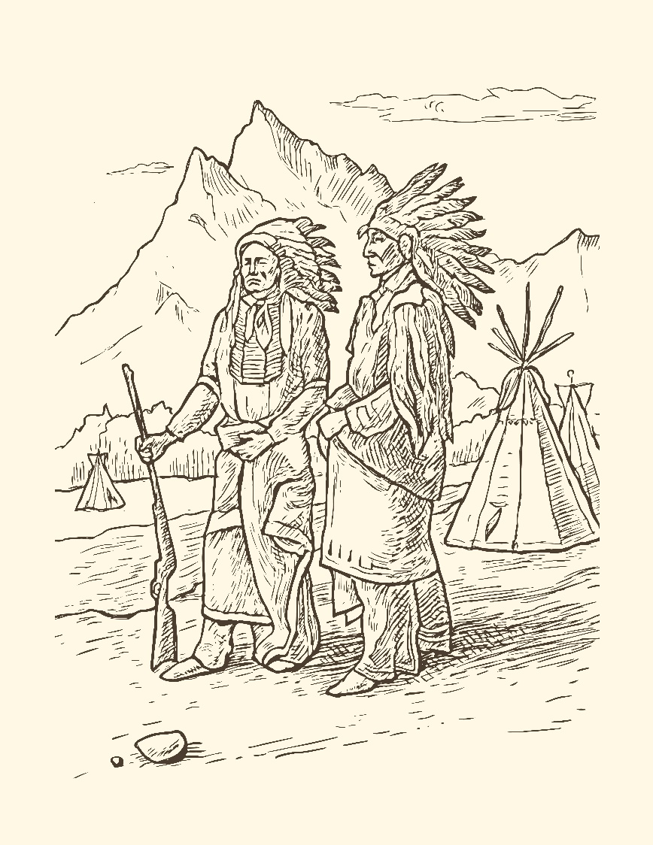

Illustrasjon av indianere: анатолий шаповал, Adobe Stock.

